ЦЕНТР БЛАГОУСТРОЙСТВА И ОБРАЩЕНИЯ С ОТХОДАМИ
НАУЧНО-ПРОИЗВОДСТВЕННОЕ ОБЪЕДИНЕНИЕ

ОТЧЕТ
О НАУЧНО-ТЕХНИЧЕСКОЙ ПРОДУКЦИИ

«ГЕНЕРАЛЬНАЯ СХЕМА САНИТАРНОЙ ОЧИСТКИ ТЕРРИТОРИИ МО «ТЕЛЬМАНОВСКОЕ СЕЛЬСКОЕ ПОСЕЛЕНИЕ» ТОСНЕНСКОГО РАЙОНА ЛЕНИНГРАДСКОЙ ОБЛАСТИ»

Том 3.

ПРИЛОЖЕНИЯ

Директор А.С. Гурьнев

Санкт-Петербург
2011 г.
СОДЕРЖАНИЕ

1. МЕХАНИЗИРОВАННАЯ УБОРКА ТЕРРИТОРИЙ 3
2. ТЕХНОЛОГИЯ ЛЕТНЕГО СОДЕРЖАНИЯ ДОРОГ 5
3. ТЕХНОЛОГИЯ ЗИМНЕГО СОДЕРЖАНИЯ ДОРОГ 9
4. ОСНОВНЫЕ ТЕХНИЧЕСКИЕ ХАРАКТЕРИСТИКИ МАШИНЫ КО-713 21
5. ОСНОВНЫЕ ТЕХНИЧЕСКИЕ ХАРАКТЕРИСТИКИ МАЛОГАБАРИТНОЙ УНИВЕРСАЛЬНОЙ ТРОТУАРОУБОРОЧНОЙ МАШИНЫ КО-718 23
6. ОСНОВНЫЕ ТЕХНИЧЕСКИЕ ХАРАКТЕРИСТИКИ ОДНОКОВШОВОГО ПОГРУЗЧИКА ТО-49 24
7. ОСНОВНЫЕ ТЕХНИЧЕСКИЕ ХАРАКТЕРИСТИКИ ШНЕКОРОТОРНОГО СНЕГОПОГРУЗЧИКА СнП-18 25
8. ОСНОВНЫЕ ТЕХНИЧЕСКИЕ ХАРАКТЕРИСТИКИ МУСОРОВОЗА МСК-16-02 25
9. ОСНОВНЫЕ ТЕХНИЧЕСКИЕ ХАРАКТЕРИСТИКИ МУСОРОВОЗА МСК-6 27
10. ОСНОВНЫЕ ТЕХНИЧЕСКИЕ ХАРАКТЕРИСТИКИ ВАКУУМНОЙ МАШИНЫ КО-520 28
11. ТЕХНИЧЕСКИЕ ОПИСАНИЯ ТУАЛЕТНЫХ КАБИН И ТУАЛЕТНОГО МОДУЛЯ. 29
12. ОБРАЗЦЫ КОНТЕЙНЕРНЫХ ПЛОЩАДОК ДЛЯ СБОРА ОТХОДОВ 30

1. МЕХАНИЗИРОВАННАЯ УБОРКА ТЕРРИТОРИЙ
Механизированная уборка территорий является одной из важных и сложных задач жилищно-коммунальных организаций населенных пунктов. Качество работ по уборке территорий зависит от рациональной организации работ и выполнения технологических режимов. Летом выполняют работы, обеспечивающие максимальную чистоту дорог и приземных слоев воздуха. Зимой проводят наиболее трудоемкие работы: удаление свежевыпавшего и уплотненного снега, борьба с гололедом, предотвращение снежно-ледяных образований. Механизированную уборку территории выполняют коммунальные предприятия (спецавтохозяйства, дорожно-эксплуатационные управления и т.п.).
Для организации работ по механизированной уборке территорию населенного пункта разбивают на участки, которые обслуживают механизированные колонны, обеспечивающие выполнение всех видов работ по установленной технологии. Отдел эксплуатации спецавтохозяйства должен:
- определять объемы работ и число машин, необходимых для их выполнения;
- заключать договоры с организациями на обслуживание объектов;
- разрабатывать технологические режимы уборки в соответствии с наличием техники и с учетом местных условий;
- своевременно составлять маршрутные карты и графики;
- организовывать проверочные обкатки маршрутов;
- подготавливать расчет потребности в технологических материалах;
- контролировать выполнение графиков механизированными колоннами;
- осуществлять контроль за технической эксплуатацией машин и механизмов.
Диспетчерская служба должна обеспечивать:
- подготовку к выпуску машин на линию;
- подготовку документации по выпуску машин на линию (путевого листа и справки о работе спецмашин);
- организацию своевременного выпуска машин и периодическую проверку нахождения их на линии;
- оперативное перераспределение машин в случаях нарушения утвержденного графика или изменения по каким-либо причинам условий работы машин на линии;
- регистрацию машин, возвращающихся в парк;
- прием и обеспечение заявок на машины;
- подготовку ежедневного (суточного) отчета работы машин;
- своевременную передачу колоннам прогноза погоды.
Диспетчеры вносят в специальный журнал по данным метеорологических центров сводки погоды (дату и время получения прогноза, температуру и влажность воздуха, ожидаемое выпадение осадков и продолжительность снегопада, возможность образования гололеда).
Начальник колонны является ответственным за техническую готовность средств механизации, эффективное использование машин на линии, своевременное и качественное выполнение работ. Он руководит работами и контролирует их качество через мастеров колонны, работающих посменно на каждом участке. При отсутствии начальника колонны его обязанности исполняет сменный мастер. Он организует и контролирует работу на участке, обеспечивает выполнение и соблюдение технологии работ, правила техники безопасности и эффективное использование техники. Мастер должен своевременно через диспетчерскую службу запрашивать дополнительные машины из резерва и в зависимости от сложившихся условий переключать работу машин с одного объекта на другой. По окончании работы мастер оценивает объемы и качество выполненных работ и составляет соответствующие документы. Из числа водителей в каждой смене назначается бригадир, который следит за выполнением технологических операций непосредственно на линии.
Организация механизированной уборки требует проведения подготовительных мероприятий, своевременного ремонта усовершенствованных покрытий улиц, проездов, площадей (чтобы не было неровностей, выбоин, выступающих крышек колодцев подземной общей сети); периодической очистки отстойников дождевой канализации; ограждения зеленых насаждений бортовым камнем. При производстве работ, связанных с уборкой, следует руководствоваться соответствующими Правилами техники безопасности и производственной санитарии.
Администрация населенного пункта утверждает титульные списки улиц, площадей, проездов, нуждающихся в уборке летом и зимой, определяет проезды, снег с которых перебрасывается роторными снегоочистителями, места размещения снежных свалок; пунктов выгрузки смета, заправки водой поливомоечных машин; количество песка и химических материалов, заготовляемых для посыпки дорог зимой; число дежурных уборочных машин; число самосвалов с наращенными бортами, выделяемых автотранспортными предприятиями для вывоза снега в период сильных снегопадов. Обслуживаемый участок делят на маршруты, за каждым из которых закрепляют необходимое число машин.
Исходя из объемов работ и производительности машин, деление на маршруты производят на карте плане участка, на который предварительно наносят протяженность улиц, их категории и места заправки поливомоечных машин, расположение баз технологических материалов, стоянок дежурных машин, наличие больших уклонов, кривых малых радиусов и т.д. Основываясь на характерных сведениях о снегопадах, их интенсивности и продолжительности за зиму, определяют необходимое число уборочных машин и организацию их работы на участке.
При подготовке к летней уборке предварительно устанавливают режимы уборки, которые, в первую очередь, зависят от значимости улицы, интенсивности транспортного движения и других показателей, приводимых в паспорте улицы. Улицы группируют по категориям, в каждой из которых выбирают характерную улицу; по ней устанавливают режимы уборки всех улиц этой категории и объемы работ. Исходя из объемов работ, определяют необходимое число машин для выполнения технологических операций.
Для каждой машины, выполняющей работы по летней или зимней уборке, составляют маршрутную карту, т.е. графическое выражение пути следования, последовательность и периодичность выполнения той или иной технологической операции. В соответствии с маршрутными картами разрабатывают маршрутные графики. При изменении местных условий (движения на участке, ремонте дорожных покрытий на одной из улиц и т.д.) маршруты корректируют. Один экземпляр маршрутов движения уборочных машин находится у диспетчера, другой – у водителя. Водителей машин закрепляют за определенными маршрутами, что повышает ответственность каждого исполнителя за сроки и качество работ.
В целях улучшения организации работ по удалению обвалованного снега и зачистке прилотковой части проездов по согласованию с органами ГИБДД на зимний период устанавливается порядок стоянки машин на основных магистралях населенного пункта (стоянку машин по четным календарным числам на четной стороне улицы, по нечетным – на нечетной стороне).

2. ТЕХНОЛОГИЯ ЛЕТНЕГО СОДЕРЖАНИЯ ДОРОГ
При летней уборке территорий с дорожных покрытий удаляется смет с такой периодичностью, чтобы его количество на дорогах не превышало установленной санитарной нормы. Кроме того, в летнюю уборку входят: удаление с проезжей части и лотков улиц грязи в межсезонные и дождливые периоды года; очистка отстойных колодцев дождевой канализации; уборка опавших листьев; снижение запыленности воздуха и улучшение микроклимата в жаркие дни. Основным фактором, влияющим на засорение улиц, является интенсивность движения транспорта. На накопление смета и засорение улиц существенно влияют также благоустройство прилегающих улиц, тротуаров, мест выезда транспорта и состояние покрытий прилегающих дворовых территорий.
Основными операциями летней уборки являются подметание лотков и мойка проезжей части дороги. Мойка лотков производится на улицах, имеющих дождевую канализацию, хорошо спрофилированные лотки и уклоны (от 0,5% и более), и выполняется поливомоечными машинами, оборудованными специальными насадками. На улицах с интенсивным движением смет перемещается потоком транспорта в сторону, и уборка этих улиц заключается главным образом в очистке лотков, а мойка проезжей части в этом случае необходима лишь 1 раз в 2 - 3 суток.
Основной способ уборки улиц в дождливое время года – мойка проезжей части улиц и лотков. Улицы со средней и большой интенсивностью движения моют каждые сутки ночью, а улицы с малой интенсивностью движения – через день в любое время суток.
Улицы поливают только в наиболее жаркое время года при сухой погоде для снижения запыленности воздуха и улучшения микроклимата. Хотя поливка и не является уборочным процессом, тем не менее, она снижает запыленность воздуха на улицах. Улицы поливают с интервалом 1 - 1,5 часа в жаркое время дня (с 11 до 16 ч.).
Отстойники колодцев дождевой канализации очищают илососными машинами обязательно весной и далее по мере накопления осадка (2 - 4 раза в сезон).
Технологический порядок и периодичность уборки улиц устанавливают в зависимости от интенсивности движения транспорта (табл. 1). Приведенная периодичность уборки обеспечивает удовлетворительное санитарное состояние улиц только при соблюдении мер по предотвращению засорения улиц и хорошем состоянии дорожных покрытий.
Таблица 1.
Технологический порядок и периодичность летней уборки.
Категория улиц | Уборка дорожных покрытий |  | Уменьшение запыленности
Категория улиц | проезжая часть | лоток | Уменьшение запыленности
Скоростные дороги | Мойка 1 раз в 1 - 2 суток | Подметание патрульное | —
Магистральные | 1 раз в 2 - 3 суток | 2 - 3 раза в сутки | —
Местного значения | 1 раз в 3 суток | 1 - 2 раза в сутки | поливка с интервалом 1 - 1,5 часа

Примечание: При отсутствии водоприемных колодцев проезжую часть дорог убирают подметально-уборочные машины с той же периодичностью, что и при мойке.

При мойке, поливке и подметании следует придерживаться норм расхода воды: на мойку проезжей части дорожных покрытий требуется 0,9 - 1,2 л/м²; на мойку лотков – 1,6 - 2 л/м²; на поливку усовершенствованных покрытий – 0,2 - 0,3 л/м²; на поливку булыжных покрытий – 0,4 - 0,5 л/м² (в зависимости от засоренности покрытий).
Технологический процесс летней уборки автомагистралей включает в себя следующие операции:
1.Систематические:
- подметание дорожных покрытий;
- мойка дорожных покрытий;
- полив дорожных покрытий.
2.Периодические:
- уборка грунтовых насосов, опавших листьев;
- очистка отстойников ливневой канализации.

Степень засоренности магистралей населенного пункта зависит от интенсивности движения транспорта, состояния дорожных покрытий. При малой интенсивности (до 60 автомобилей в час) смет распределяется равномерно. При большой интенсивности отбрасывается потоками воздуха по сторонам и распределяется вдоль бортового камня полосой на ширину 0.5 м. Установлена допустимая норма засоренности лотков со средним и интенсивным движением транспорта по улицам с усовершенствованным покрытием (автодороги 1-ой и 2-ой категории) – 30 г/м², на асфальтированных проездах второстепенной значимости и малой интенсивности движения (автодороги 3-ей категории) – 80 г/м².
Перечень основных операций технологического процесса летней уборки автодорог приведен в таблице 2.
Таблица 2.
№пп | Операции технологического процесса | Средства механизации
1. | Подметание дорожных покрытий и лотков | Подметально-уборочные машины
2. | Мойка дорожных покрытий и лотков | Поливомоечные машины
3. | Полив дорожных покрытий | Поливомоечные машины
4. | Уборка грунтовых наносов механизированным способом с доработкой вручную | Подметально-уборочные и плужно-щеточные машины, автогрейдеры, бульдозеры, рабочие по уборке
5. | Очистка дождеприемных колодцев | Илососы
6. | Погрузка смета и его вывоз | Погрузчики и самосвалы

ПОДМЕТАНИЕ ДОРОЖНЫХ ПОКРЫТИЙ
Подметание является основной операцией по уборке улиц, площадей и проездов, имеющих усовершенствованные покрытия. Подметание производится в таком порядке: в первую очередь подметают лотки на улицах с интенсивным движением, маршрутами общественного транспорта, а затем лотки улиц со средней и малой (для данного населенного пункта) интенсивностью движения. Подметально-уборочными машинами улицы убирают в основных местах накопления смета – в лотках проездов, кроме того, ведется уборка резервной зоны на осевой части широких улиц, а также проводится их патрульное подметание. Наилучший режим работы подметально-уборочных машин двухсменный (с 7 до 21 ч.).
Уборку проводят в следующем порядке: утром подметают не промытые ночью лотки на улицах с интенсивным движением, проезды с троллейбусными и автобусными линиями, затем подметают лотки проездов со средней и малой (для данного населенного пункта) интенсивностью движения и далее, по мере накопления смета, лотки улиц в соответствии с установленным режимом подметания. Перед подметанием лотков должны быть убраны тротуары с тем, чтобы исключить повторное засорение лотков. Время уборки тротуаров должно быть увязано с графиком работы подметально-уборочных машин. Сроки патрульного подметания остановок городского транспорта, участков с большим пешеходным движением увязывают со временем накопления на них смета. Площади и широкие магистрали лучше убирать колонной подметально-уборочных машин, движущихся уступом на расстоянии одна от другой 10 - 20 м. При этом перекрытие подметаемых полос должно быть не менее 0,5 м.
Разгрузка подметально-уборочных машин от смета производится на специальных площадках, расположенных вблизи обслуживаемых улиц и имеющих хорошие подъездные пути. На этих же площадках или недалеко от них желательно устанавливается стендер для заправки машин водой. Смет на свалки с разгрузочных площадок вывозится самосвалами или перегружается в большегрузные контейнеры.
ПОЛИВ ДОРОЖНЫХ ПОКРЫТИЙ
Полив дорожных покрытий обеспечивает снижение запыленности воздуха и улучшение микроклимата в жаркие дни.
Автомагистрали шириной до 18 м поливают за один проход поливомоечной машины, идущей по оси дороги (если это возможно по условиям дорожного движения). На более широких проездах полив производится за два или несколько проходов одной машиной или группой машин, движущихся уступом с интервалом 20-25 м. Количество воды, распределяемое по поверхности дороги, должно обеспечивать равномерное смачивание всей поверхности, но не должно происходить стекание воды, расход при поливе дорожного покрытия 0.2 – 0.25 л/м².
Полив дорожных покрытий производят теми же машинами, что и мойку, но насадки устанавливаются таким образом, чтобы струя воды из обоих насадок направлялась вперед и несколько вверх, причем наивысшая точка струи находилась бы на расстоянии 1,5 м от дорожного покрытия.

МОЙКА ДОРОЖНЫХ ПОКРЫТИЙ
Мойку дорожных покрытий производят только на автомагистралях, имеющих усовершенствованные дорожные покрытия (асфальтобетон, цементобетон). Автомагистрали, подлежащие мойке, должны иметь ливневую канализацию или уклоны, обеспечивающие сток воды. Поперечный уклон дороги обычно составляет 1,5 – 2,5 % с уменьшением на середине проезда до нуля. Мойка автодороги должна завершаться промывкой лотков, в которых оседают тяжелые частицы мусора (песок). Эту операцию выполняют с помощью специального насадка, который устанавливается вместо переднего правого. Мойка автодорог шириной до 12 м производится, как правило, одной машиной – сначала промывается одна сторона проезжей части, затем - другая.
При большой ширине дороги целесообразно использовать несколько машин, которые двигаются уступом с интервалом 10-20 м. Как правило, в мойке участвуют две машины, что связано с возможностью одновременной их заправки от одного стендера (заправочной колонки). Для более эффективного использования поливомоечных машин, пункты заправки этих машин должны быть расположены вблизи обслуживаемых проездов (1-2 км). Заправочный пункт должен иметь удобный подъезд для машин и обеспечивать наполнение цистерны вместимостью 6 м³ не более чем за 8 - 10 минут. По согласованию с органами санитарно-эпидемиологического надзора машины можно заправлять из водоемов, для чего в местах заправки машин монтируют насосную установку. Заправка цистерн из водоемов рекомендуется при большом расстоянии от заправочных пунктов до обслуживаемых улиц. В качестве представителя поливомоечной техники для работы на проезжей части дорог принимается машина типа ПМ-130Б.
а) мойка улиц б) поливка улиц

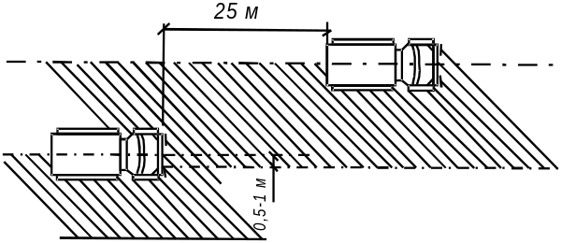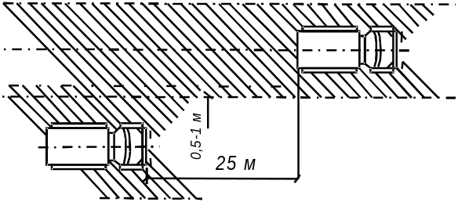
Рис. 1. Схема мойки дорожных покрытий

УБОРКА ПРИБОРДЮРНОЙ ГРЯЗИ
Уборка прибордюрной грязи (грунтовых наносов) в лотках является периодической операцией, входящей в состав летнего содержания городских автодорог. Грунтовые наносы в зависимости от причин, вызвавших их образование, подразделяются на следующие группы:
а) межсезонные наносы, представляющие собой загрязнения и остатки технологических материалов, применяющихся при зимней уборке, которые накапливаются в течение зимнего сезона и весной после таяния снега и располагаются полосой в прилотковой части автодороги;
б) наносы, образующиеся после ливневых дождей, в летнее время года, когда сильные дожди размывают газоны и другие поверхности открытого грунта и перемещают часть грунта на дорожное покрытие;
в) наносы, возникающие на проезжей части улицы, с которой граничит строительная площадка, когда грунт колесами транспортных средств, обслуживающих стройку, перемещается со строительной площадки на дорожное покрытие.
В весенний период производят очистку проезжей части от грязи, снежной или ледяной корки, по мере ее таяния. Очистку прилотковой части производят после освобождения дороги от снега и льда, пока грязь не засохла и легко удаляется автогрейдером или бульдозером.
В случае высыхания, пред уборкой, грунтовые наносы должны быть увлажнены поливомоечной машиной, что снизит их прочность и предотвратит паление. Грунт сдвигается в вал и затем с помощью погрузчика подается в кузов самосвала. При выполнении этих работ автогрейдер и поливомоечная машина передвигаются по направлению движения городского транспорта, погрузчик – против движения транспорта, за погрузчиком задним ходом движется самосвал.
При уборке применяют универсальные и уборочные машины, а также специальные уборочные машины. Надлежащее качество уборки после вывоза наносов достигается ручной уборкой оставшихся загрязнений, подметанием механизмами, а затем тщательной мойкой поверхности.

ОЧИСТКА ДОЖДЕПРИЕМНЫХ КОЛОДЦЕВ
Согласно санитарным требованиям, должна осуществляться обязательно весной, а далее по мере накопления осадка (2-4 раза в сезон).
Отстойную часть колодцев ливневой канализации очищают илососными (ассенизационными) машинами, например КО-503 или КО-504. В отстойник опускается всасывающая труба, по которой осадок всасывается в специальный отсек цистерны и периодически сливается в ливневую канализацию. Ил разгружают через заднее днище цистерны путем выталкивания его специальным поршнем. Затем цистерны промывают с помощью промывочного сопла.

3. ТЕХНОЛОГИЯ ЗИМНЕГО СОДЕРЖАНИЯ ДОРОГ
Технологический процесс зимней уборки автодорог осуществляется в соответствии с Государственным стандартом РФ ГОСТ Р 50597-93 "Автомобильные дороги и улицы. Требования к эксплуатационному состоянию, допустимому по условиям обеспечения безопасности дорожного движения" (принят постановлением Госстандарта РФ от 11 октября 1993 г. N 221).
Основной задачей зимней уборки дорожных покрытий является обеспечение нормальной работы городского транспорта и движения пешеходов. Уборка территорий зимой трудоемка. Сложность организации уборки связана с неравномерной загрузкой парка снегоуборочных машин, зависящей от интенсивности снегопадов, их продолжительности, количества выпавшего снега, а также от температурных условий. Городские территории зимой убирают в два этапа:
- Расчистка проезжей части и проездов;
- Удаление с городских проездов собранного в валы снега.
Зимняя уборка включает в себя следующие операции:
1.Первоочередные:
- обработка дорожных покрытий противогололедным материалом (в первую очередь посыпают наиболее опасные места – подъемы, спуски, перекрестки, кольца, развороты, мосты, заездные карманы остановок общественного транспорта (ООТ);
- сгребание и подметание снега;
- очистка заездных карманов, разворотов, перекрестков, въездов и выездов в кварталы.
2.Операции второй степени:
- формирование снежного вала;
- удаление снега с проездов (вывоз или переброска роторными снегоочистителям на свободные территории);
- зачистка лотков после удаления снега;
- скалывание льда и удаление снежно-ледяных образований;
- подметание дорог при длительном отсутствии снегопада.
Выполнение снегоочистительных работ возможно при условии строгого соблюдения технологических режимов, которые обуславливают зависимость времени работы машин от начала снегопада, что требует практически круглосуточной готовности машин к работе. Поэтому в городах средней зоны и Крайнего Севера на период снегопадов рекомендуется предусматривать круглосуточное дежурство пескоразбрасывателей и плужно-щеточных снегоочистителей. Число таких машин должно быть минимальным и обеспечивать уборку только наиболее ответственных магистралей, отличающихся особенно напряженным движением транспорта, в первую очередь городского пассажирского. Остальные пескоразбрасыватели и плужно-щеточные снегоочистители должны работать в 1,5 смены. При этом необходимо, чтобы время их работы совпадало с часами наиболее интенсивного движения транспорта. Все другие машины, применяемые при зимней уборке, должны работать также в 1,5 смены.
В связи с тем, что пескоразбрасыватели и плужно-щеточные снегоочистители заняты только часть рабочего времени (в часы снегопада), для рационального использования водительского состава рекомендуется закреплять за водителями пескоразбрасывателей, плужно-щеточных снегоочистителей скалыватели-разрыхлители, роторные снегоочистители и другие машины. Как показывает практика работы эксплуатационных хозяйств, в промежутке между снегопадами наиболее квалифицированную часть водительского состава можно использовать для технического обслуживания и ремонта уборочной техники.
Для определения сроков удаления снега с городских дорог и проведения работ по борьбе с гололедом улицы делят на три категории:
I – выездные магистрали; все улицы с интенсивным движением, имеющие троллейбусные и автобусные линии; улицы, имеющие уклоны, сужение проездов, где снежные валы особенно затрудняют движение транспорта;
II – улицы со средней интенсивностью городского транспорта; площади перед вокзалами, зрелищными предприятиями, магазинами, рынками и прочими местами с интенсивным пешеходным движением;
III – улицы города с небольшой интенсивностью движения транспорта.
Качество снегоочистки зависит от состояния и свойств снега.

СНЕЖНО-ЛЕДОВЫЕ ОБРАЗОВАНИЯ НА ГОРОДСКИХ ДОРОГАХ И ИХ СВОЙСТВА. НЕУПЛОТНЕННЫЙ СНЕГ
Снег попадает на дорожное покрытие в виде отдельных снежинок и в начальный момент представляет малосвязную массу, состоящую из тончайших кристаллов льда.
Соприкасаясь с дорожным покрытием, а также под воздействием других факторов отдельные снежинки ломаются, и в первую очередь деформируется широко развитая периферийная поверхность снежинок. Этот процесс ускоряется при воздействии на снег колес транспортных средств.
Свойства снега характеризуются его плотностью.
Механические свойства снега, являющегося сыпучей средой, характеризуются следующим уравнением:
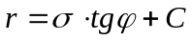, где
r - касательное напряжение, Н/см ;
σ - нормальное напряжение в слое снега, Н/см²;
tg ϕ - коэффициент внутреннего трения снега;
С - сцепление частиц снега, Н/см².
Плотность снега (табл. 5.5.) увеличивается тем быстрее, чем выше его температура.
При температуре 0 - -2 °С плотность снега уже в течении 1 - 1,5 часов достигает своей предельной величины. С понижением температуры снега процесс уплотнения проходит медленнее и особенно при температуре ниже -10 °С.
Таблица 3.
Плотность снега в зависимости от его состояния
Состояние снега | Возможные изменения плотности, г/см³
Свежевыпавший: чистый неокученный; обвалованный или окученный; обвалованный лежалый | 0,1-0,15  0,2-0,3  0,34-0,42
Целинный: лежалый (в течение 30 сут.); лежалый (более 30 сут.) | 0,2-0,3  0,34-0,42
Сброшенный с крыш | 0,35

При воздействии на снег колес транспортных средств, пешеходов и рабочих органов снегоочистительных машин плотность снега изменяется. Так, после сгребания и сметания снега и укладки в валы его плотность увеличивается, как правило, более чем в 2 раза.
В следующих таблицах приведены показатели коэффициентов трения и прочности обвалованного снега.

Таблица 4.
Коэффициент внешнего трения снега
Температура снега, ^{О}С | Плотность снега, г/см
Температура снега, ^{О}С | 0.1 | 0.2 | 0.3 | .04
0 | 0.1 | 0.085 | 0.07 | 0.055
-4 | 0.14 | 0.097 | 0.08 | 0.065
- 16...-30 | 0.18 | 0.11 | 0.09 | 0.075

Таблица 5.
Сопротивление снега срезанию в зависимости от его состояния
Показатели сопротивления срезанию, кН/м² | Плотность, г/см³
Показатели сопротивления срезанию, кН/м² | 0.25 |  | 0.40
Показатели сопротивления срезанию, кН/м² | Температура, ^{О}С
Показатели сопротивления срезанию, кН/м² | -9 | -18 | -9 | - 18
Свежеобвалованный снег:  вертикальное; горизонтальное | 2,1  1,7 | 3,4  3,6 | 3,75  2,8 | 5,8  5,0
Старый обвалованный снег: вертикальное; горизонтальное | 3,5  2,6 | 5,7  4,5 | 8,5  7,2 | 12  1 0.5

УПЛОТНЕННЫЙ СНЕГ
Увеличение прочности снега после уплотнения наступает в результате процесса рекристаллизации, при котором кристаллы снега ломаются, и расстояние между ними резко сокращается.
Важнейшим свойством уплотненного снега, значительно влияющим на механизацию процесса его скалывания, является сравнительно небольшое по величине силы смерзание снега с дорожным покрытием. Благодаря этому при воздействии сдвигающих усилий рабочих органов машин уплотненный снег полностью отделяется от поверхности асфальтобетона в виде монолитных кусков. Разрушение связей по плоскости контакта снега с поверхностью асфальтобетона происходит при удельных нагрузках, меньших, чем предел прочности уплотненного снега на сдвиг.
С понижением температуры снега величина сил смерзания с асфальтобетоном увеличивается.

ЛЕД И СНЕЖНО - ЛЕДЯНОЙ НАКАТ
Лед на городских дорогах образуется главным образом из уплотненного снега при повышении температуры воздуха до положительной и последующем резком ее понижении. Снежно-ледяной накат представляет собой уплотненный снег, содержащий прослойки льда, располагаемые на внешней поверхности слоя и в местах интенсивного торможения транспортных средств.
Плотность снежно-ледяного наката меняется в пределах 0,6-0,8 г/см³, а его прочность может достигать показателей, характерных для льда. В связи с этим для скалывания снежно-ледяного наката используют машины, предназначенные для уборки льда.
Важнейшим свойством льда, образующегося на дорожном покрытии, являются значительные силы смерзания льда с поверхностью асфальто- и цементобетона. Поэтому при механизированной уборке льда крайне затруднительно его полное отделение от поверхности дороги.
При некачественной уборке снега на дорожном покрытии остаются уплотненный снег, снежно-ледяной накат и лед, которые ухудшают эксплуатационные свойства асфальто- и цементобетонных дорожных покрытий.
Так, наличие на дорожном покрытии снежно-ледяных образований приводит к резкому снижению сцепления автомобильных колес с таким покрытием.

Таблица 6.
Механические свойства льда, при температуре -10^{О}С
Плотность, г/см | 0.9
Твердость, Н/см | 1800
Силы сцепления мгновенные, Н/см~ | 305
Силы сцепления длительные, Н/см | 80
Предел прочности, н/см, при: одностороннем сжатии;  растяжении;  сдвиге | 360  160  115
Удельные силы смерзания с поверхностью асфальтобетона, Н/см² | >115

Снежно-ледяные образования резко усложняют условия движения пешеходов и являются причиной несчастных случаев и травматизма. Наличие снежно-ледяных образований на дорожном покрытии ведет к увеличению длины тормозного пути автомобиля. Так, тормозной путь при одинаковой начальной скорости движения по чистой дороге почти в 10 раз меньше, чем по дороге, покрытой тающим льдом.
Таблица 7.
Влияние снежно-ледяных образований на состояние поверхности дорожного покрытия
Тип и состояние поверхности дорожного покрытия | Коэффициент сцепления шин с дорогой | Коэффициент сопротивления перекатывания колес
Асфальтобетон чистый сухой | 0,65-0,75 | 0,02-0,025
Покрытый рыхлым снегом:  сухим;  мокрым | 0,2-0,3  0,1-0,2 | 0,15-0,25  0,3
Покрытый уплотненным снегом:  сухим;  мокрым | 0,2-0,35  0,1-0,2 | 0,08-0,1  0,08-0,1
Покрытый тающим льдом | 0,05-0,1 | 0,05

Снегоочистка. Основной способ удаления снега с покрытий городских дорог - подметание и сгребание его в валы плужно-щеточными снегоочистителями. Перекидывание снега шнекороторными снегоочистителями применяют на набережных рек, загородных и выездных магистралях, а также на расположенных вдоль проездов свободных территориях. Очистка части улиц до асфальта одними снегоочистителями может быть обеспечена только при сравнительно малой интенсивности движения городского транспорта (не более 120 маш./час). При большей интенсивности движения, как правило, нельзя предотвратить образования уплотненного снега без применения химических материалов на покрытиях дорог. Химические материалы препятствуют уплотнению и прикатыванию свежевыпавшего снега, снижают величину сил смерзания льда с поверхностью дорожного покрытия, но их можно применять только при интенсивности снегопада не менее 0,5 мм/час (при пересчете на воду), так как в противном случае на дорожном покрытии образуются растворы реагентов. Применение химических материалов дает положительный эффект при хорошем перемешивании реагентов со снегом, которое может быть достигнуто при движении транспортных средств интенсивностью более 100 машин/час. Городские дороги с интенсивностью движения транспорта менее 100 машин/час, а также при снегопадах интенсивностью менее 0,5 мм/час убирают без применения химических материалов путем сгребания и сметания снега плужно-щеточными снегоочистителями.
Таблица 8.
Основные показатели технологического снегоочистки процесса
Режимы | Интенсивность снегопада, мм/час | Температура снега, ^{О}С | Норма расхода реагента г/м² | Продолжительность этапа, час
 |  |  |  | Выдержка |  | Обработка реагентами | Интервал | Сгребание и сметание | Всего
Первый цикл
I | 0,5 - 1 | Выше –6  -6…-18  ниже -18 | 15  25  35 | 0,75 | 1 |  | 3 | 3 | 7,75
II | 1 - 3 | Выше –6  -6…-18  ниже -18 | 15  25  35 | 0,25 | 1 |  | - | 3 | 4,25
III | Свыше 3 | Выше –6  -6…-18  ниже -18 | 15  25  35 | 0,25 | 1 |  | - | 1,5 | 2,75
Последующие циклы
I | 0,5 - 1 | Выше –6  -6…-18  ниже -18 | 15  25  35 | - | 1 |  | 3,75 | 3 | 7,75
II | 1 - 3 | Выше –6  -6…-18  ниже -18 | 15  25  35 | - | 1 |  | 0,25 | 3 | 4,25
III | Свыше 3 | Выше –6  -6…-18  ниже -18 | 15  25  35 | - | 1 |  | 0,25 | 1,5 | 2,75

При интенсивности снегопада более 0,5 мм/час и температуре выше -6°С добавляют 20 г/м² химических реагентов, ниже -6°С – 30 г/м². Основные показатели технологического процесса снегоочистки при различных температурах и интенсивности снегопада приведены в табл. 5.10.
25м

Первый цикл работы снегоочистителя выполняется в течение часа после начала снегопада, а последующие - каждые 1,5 часа. По окончании снегопада снег сгребают и подметают.
Каждый цикл обработки дорожного покрытия разбит на этапы: выдержку, обработку химическими реагентами, интервал, сгребание и подметание снега.
Выдержка - время от начала снегопада до момента внесения реагентов в снег - зависит от интенсивности снегопада и температуры воздуха и принимается такой, чтобы полностью исключить образование на дорожном покрытии растворов при контакте снега и реагентов.
Интервал - период между посыпкой химических реагентов и началом обслуживания. Интервал выдерживают только при снегопадах незначительной интенсивности. При выполнении работ первого цикла выдерживать интервал следует только при снегопаде интенсивностью 0,5 - 1 мм/час.
При взаимодействии с реагентами снег, сохраняя свойства сыпучести, не подвергается уплотнению и прикатыванию, благодаря чему при работе плужно-щеточных снегоочистителей достигается высококачественная уборка дорожных покрытий. Вал снега укладывают в прилотковой части дороги. Во всех случаях, где это представляется возможным, для наилучшего использования ширины проезжей части, а также упрощения последующих уборочных работ вал снега располагают по середине двустороннего проезда. Число снегоочистителей зависит от ширины улиц, т.е. для предотвращения разбрасывания промежуточного вала и прикатывания его колесами проходящего транспорта за один проезд должна быть убрана половина улицы. На улицах с двусторонним движением первая машина делает проход по оси проезда, следующие двигаются уступом с разрывом 20 - 25 м (рис. 2). Полоса, очищенная идущей впереди машиной, должна быть перекрыта на 0,5 - 1м.
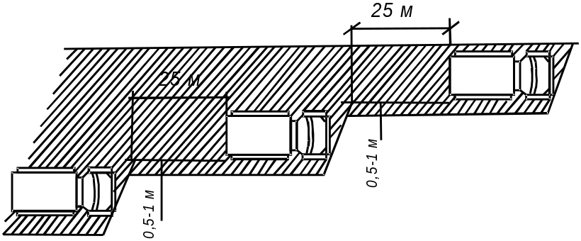

Рис. 2. Схема работы колонны плужно-щеточных снегоочистителей

Маршруты работы снегоочистителей выбирают так, чтобы сгребание и сметание начинались с проездов с наиболее интенсивным движением, а также имеющих торговые и административные центры до начала работы этих учреждений. На наиболее широких магистралях при снегопадах большой интенсивности для повышения качества работ целесообразно на полосах дорожных покрытий, расположенных ближе к лотку, сначала выполнять сгребание, а затем подметание.
В этом случае идущая впереди машина работает одним отвалом, сгребая снег, а подметает следующая за ней с поднятым отвалом. Для уменьшения периода работы плужно-щеточных снегоочистителей операцию механизированной снегоочистки можно ограничить одним сгребанием, что позволяет увеличить производительность в 1,5 раза.
В особых эксплуатационных условиях (подъемы городских дорог, подъезды к мостам, туннелям и т. п.), когда требуется повысить коэффициент сцепления колес транспортных средств с дорожным покрытием, необходимо применять пескосоляную смесь. Норма распределения пескосоляной смеси в этом случае составляет 150 - 200 г/м² при температуре выше -6°С и 250 - 300 г/м² при более низкой температуре.
При выполнении снегоочистительных работ особое внимание следует уделять расчистке перекрестков и остановок городского транспорта. При расчистке перекрестков машина движется перпендикулярно валу, а при расчистке остановок и подъездов - сбоку, захватывая лишь его часть. Число проходов машины зависит от площади поперечного сечения вала. Собранный снег сдвигается в расположенный рядом вал или на свободные площади.
В последнее время все большее применение получает интенсивная технология снегоочистки проезжей части городских дорог. Сущность интенсивной технологии состоит в использовании двух прогрессивных методов.
Во-первых, это применение специальных химических реагентов ХКФ или неслеживающейся смеси в качестве технологических материалов и тем самым замена ими пескосоляной смеси. Основной эффект достигается путем резкого (почти в 10 раз) сокращения удельного расхода технологических материалов. Кроме того, снижается засорение дорог пескосоляной смесью, большое количество которой остается в прилотковой полосе и должно вывозиться в кратчайшие сроки.
Во-вторых, это использование для распределения технологических материалов машин, которые снабжены также плужно-щеточным снегоочистительным оборудованием.
После распределения технологических материалов машина может применяться для снегоочистки, так как операции выполняются последовательно. Таким образом, данная машина позволяет применить принцип совмещения профессий и тем самым резко повысить производительность труда механизаторов и показателей использования техники.
Удаление уплотненного снега и льда. Уплотненный снег с дорожных покрытий убирают автогрейдером, снабженным специальным ножом гребенчатой формы, или скалывателями-рыхлителями. Снег удаляют складированием в прилотковой части проезда или на площадях, свободных от застройки. Кроме того, снег можно ссыпать в люки обводненной дождевой или хозяйственно-фекальной канализации. Рекомендуемые сроки вывоза снега приведены в табл. 9.
Таблица 9.
Рекомендуемые сроки вывоза снега, час
Категория улиц | Количество выпавшего снега, мм, не более
Категория улиц | 5 | 10 | 15
I | 48 | 72 | 96
II | 72 | 96 | 120
III | 96 | 120 | 144

В транспортные средства снег грузят снегопогрузчиками или роторными снегоочистителями в следующем порядке. Снегопогрузчик движется вдоль прилотковой части улицы в направлении, противоположном движению городского транспорта. Находящийся под погрузкой самосвал также движется задним ходом за погрузчиком. После загрузки самосвал вливается в общий поток транспорта, не мешая ему. Движение самосвала задним ходом и работа погрузчика создают повышенную опасность для пешеходов. В связи с этим в процессе погрузки около снегопогрузчика должен находиться дежурный рабочий, который руководит погрузкой и не допускает людей в зону работы машины. Рабочие, обслуживающие снегопогрузчики, должны быть одеты в специальные жилеты. При погрузке снега роторными снегоочистителями опасность работы повышается, так как снегоочиститель и загружаемый самосвал движутся рядом в направлении движения транспорта, сужая проезжую часть улицы. Роторный снегоочиститель обслуживает один рабочий, ответственный за безопасность проведения работ. Снежно-ледяные образования, остающиеся после прохода снегопогрузчиков, должны быть в кратчайшие сроки удалены с поверхности дорожного покрытия с помощью скалывателей-рыхлителей или путем использования различных химических материалов.
Для борьбы с гололедом применяют профилактический метод, а также метод пассивного воздействия, способствующий повышению коэффициента сцепления шин с дорогой, покрытой гололедной пленкой. Предпочтительно использовать профилактический метод, но его применение возможно только при своевременном получении сводок метеорологической службы о возникновении гололеда. После получения сводки необходимо обработать дорожное покрытие химическими реагентами из расчета 15 - 20 г/м². Чтобы реагенты не разносились колесами транспортных средств, их разбрасывают непосредственно перед возникновением гололеда. При такой обработке ледяная пленка по поверхности дорожного покрытия не образуется, дорога делается лишь слегка влажной.
Для устранения гололеда дорожное покрытие обрабатывают пескосоляной смесью. На дорогах с интенсивностью движения транспортных средств более 500 маш./час необходимо при сохранении гололедных пленок через 2 - 3 часа повторять обработку пескосоляной смесью. Перекрестки, подъемы, въезды на мосты обрабатывают выборочно через каждый час после первой посыпки.
Обработку дорожных покрытий при профилактическом методе борьбы с гололедом начинают с улиц с наименьшей интенсивностью движения, т.е. II и III категорий, а заканчивают на улицах I категории. Такой порядок работы в наилучшей степени способствует сохранению реагентов на поверхности дороги. Обработку дорог, покрытых гололедной пленкой, начинают с улиц I категории, затем посыпают улицы II и II категории. Параллельно необходимо проводить внеочередные работы по выборочной посыпке подъемов, спусков, перекрестков, подъездов к мостам и туннелям.
Продолжительность обработки всех улиц I категории не должна превышать одного часа. Для ускорения производства работ по борьбе с гололедом следует обрабатывать дороги только в полосе движения, на которую приходится примерно 60 - 70% ширины проезжей части улицы.

ОСНОВНЫЕ ФИЗИКО-ХИМИЧЕСКИЕ СВОЙСТВА РЕАГЕНТОВ, ПРИМЕНЯЕМЫХ ДЛЯ БОРЬБЫ СО СНЕЖНО-ЛЕДЯНЫМИ ОБРАЗОВАНИЯМИ НА ДОРОГАХ
Эффективность, нормы расхода и нередко технология применения противогололедных реагентов определяются их физико-химическими свойствами.
Важнейший из рекомендуемых реагентов - хлорид кальция хорошо растворяется в воде (74,5 кг в 100 кг воды при 25 °С), плотность 1680 кг/м. Высокая коррозионная агрессивность хлорида кальция и его отрицательное влияние на рост зеленых насаждений вызвали необходимость поиска способов такой модификации этого реагента, которая позволила бы снизить или практически полностью исключить перечисленные недостатки.
Научно-производственное объединение (НПО) "Карбонат" предложило для решения указанных задач использование чешуированного или гранулированного хлорида кальция, ингибированного фосфатами (ХКФ), в состав которого входил дисперсный суперфосфат - кальциевая соль ортофосфорной кислоты. Поскольку и простой, и двойной суперфосфат - эффективные минеральные удобрения, их включение в технологический процесс получения реагента в оптимальной дозировке могло в значительной мере стимулировать рост зеленых насаждений - вплоть до полной компенсации негативного воздействия на них хлорида кальция. Сильное пассивирующее действие фосфатов на коррозию черных металлов вследствие образования на них защитной пленки из труднорастворимого фосфата железа позволяет свести к минимуму коррозионную агрессивность этого реагента. Однако некоторые недостатки суперфосфата, в том числе технологические затруднения с равномерным дозированием введения его в каждую частицу хлорида кальция, низкие растворимость и скорость растворения привели к необходимости дальнейшего совершенствования реагента ХКФ. В результате в НПО "Карбонат" отработана и освоена в промышленных условиях технология модифицирования хлорида кальция аммонийфосфатом ХКФМ. Технология получения этого нового реагента обеспечивает помимо чисто производственных преимуществ большую однородность неслеживающегося продукта, эффективность которого с точки зрения стимулирования роста зеленых насаждений и замедления коррозии стали выше, чем ХКФ на основе суперфосфата при несколько меньшей дозировке аммонийфосфата.
Хлорид натрия - бесцветное кристаллическое вещество хорошо растворяется в воде (35,7 кг в 100 кг воды при 10°С), плотность 2165 кг/м ³.
Хлорид натрия слеживается, поэтому Академией им. К.Д. Памфилова было предложено добавить к нему до 10% более гигроскопичного хлорида кальция, присутствие которого резко снижает слеживаемость смеси. Эта смесь получила название неслеживающейся.
Хлорид калия, изредка используемый в качестве реагента, характеризуется сравнительно высокой растворимостью (34,2 кг в 100 кг воды при 20 °С), имеет эвтектическую температуру всего -10,6 °С при концентрации 24,5 кг в 100 кг воды. Эта эвтектическая температура недостаточна для обеспечения быстрого и полного плавления снежно-ледяных образований.
Нитрат кальция, входящий в состав ингибитора (замедлителя) коррозии стали - нитрит нитрата кальция (ННК), - имеет эвтектическую температуру -29 °С при концентрации нитрата кальция 77 кг в 100 кг воды, плотность 1820 кг/м³. Нитрат кальция гигроскопичен. Используется не только в составе ННК для ингибирования, но и в составе комплексного соединения с мочевиной (НКМ) в соотношении 1:4 по молекулярной массе для борьбы со снежно-ледяными образованиями на аэродромах. Эвтектическая температура НКМ - 28 °С. Он не гигроскопичен и не слеживается.
Институт общей и неорганической химии РАН модифицировал разработанный им же реагент НКМ за счет введения добавок поверхностно-активного вещества. Это улучшило состояние аэродромных покрытий при нанесении на них нового реагента, получившего название АНСА.
Нитрит кальция - основной ингибитор коррозии в составе нитрит нитрата кальция - имеет эвтектическую температуру - 20 °С при концентрации 52 кг в 100 кг воды. При его введении в хлорид кальция при концентрации ННК до 10% получающийся реагент - нитрит-нитрат-хлорид кальция (ННХК), который удается чешуировать и выпускать в виде неслеживающегося продукта.
При борьбе с гололедом или с образованием снежно-ледяных накатов широко применяют химические реагенты, водные растворы которых замерзают при низких температурах. Температурные условия определяют выбор материалов (табл.11.).
Как исключение и временную меру допускается применять вместо смеси раствор хлористого кальция концентрацией свыше 30%. При определении нормы распределения расчет ведут на сухое вещество. Раствор хлористого кальция (натрия) можно распределять по дорожному покрытию с помощью специально оборудованных поливомоечных машин. Неслеживающуюся смесь получают при механическом смешивании хлористого натрия (поваренная соль) с хлористым кальцием. Пескосоляная смесь состоит из 92 - 97% песка и 3 - 8% хлористого натрия или хлористого кальция (по массе).
Таблица 10.
Нормы посыпки пескосоляной смеси на зимний период (165 дней)
Категория улиц | Норма посыпки,  гр/кв. м | Периодичность уборки,  раз
I | 0,175 | 108
II | 0,175 | 98
III | 0,175 | 93

Таблица 11.
Область применения химических материалов
Технологическая операция | Материалы, применяемые при температуре, С
Технологическая операция | выше -15 | ниже -15
Снегоочистка дорожных покрытий подъемов, въездов на мосты и т. д. | Неслеживающаяся смесь  Пескосоляная смесь на основе хлористого натрия | Хлористый кальций,  Пескосоляная смесь на основе хлористого кальция
Борьба с гололедом профилактическим методом | Неслеживающаяся смесь или хлористый калий, ингибированный фосфатами | То же
Борьба с гололедом пассивным методом | Пескосоляная смесь на основе хлористого натрия или хлористый калий, ингибированный фосфатами | Пескосоляная смесь на основе хлористого кальция или хлористый калий, ингибированный фосфатами
Скалывание льда профилактическим методом | Хлористый калий, ингибированный фосфатами | Хлористый калий, ингибированный фосфатами
Скалывание льда пассивным методом | Неслеживающаяся смесь при крупности зерен 7 мм | Хлористый кальций при крупности зерен 7 мм

ДОПУСТИМЫЕ УРОВНИ И ТРЕБОВАНИЯ К ЗИМНЕМУ СОДЕРЖАНИЮ АВТОДОРОГ
Для обеспечения свободного проезда автомобильного транспорта после окончания снегопада в соответствии с ВСН 24-88 «Технические правила ремонта и содержания автомобильных дорог», определены предельно допустимые значения требований к автодорогам, которые приведены в таблице 12.

Таблица 12.
Кате-гории автодорог | Интен-  сивность движения | Минимальная ширина полностью очищенной поверхности проезжей  части, м | Допустимая толщина  слоя снега на проезжей части, мм |  | Максимальный срок снегоочистки, час.
Кате-гории автодорог | Интен-  сивность движения |  | Рыхлый снег | Уплотнен.  Снег | Максимальный срок снегоочистки, час.
I | 3000-7000 | 7 | 30 | - | 4
II | 1000-3000 | 6 | 40 | - | 5
III | 500-1000 | 5 | 60 | - | 6
IY | 200-500 | 4 | 70 | 70 | 12
Y | Менее 200 | 3 | 80 | 100 | 16

Примечание: Срок окончания снегоочистки принимают с момента прекращения снегопада или метели до завершения работ, обеспечивающих указанные требования.

После обеспечения свободного проезда транспорта дорожные предприятия приступают к очередным операциям зимнего содержания автомагистралей, приведенных выше. Сроки удаления снега, в часах, в зависимости от количества выпавшего снега и категорий автодорог, приведены в таблице 13.
Таблица 13.
Категории автодорог | Количество выпавшего снега, мм, не более
Категории автодорог | 5 | 10 | 15
I, II, III | 48 час. | 72 час. | 96 час.
IV | 72 час. | 96 час. | 96 час.
V | 96 час. | 120 час. | 144 час.

ОБРАБОТКА ПРОТИВОГОЛОЛЕДНЫМИ МАТЕРИАЛАМИ
Для предотвращения прикатывания снега и примерзания его к дорожному покрытию применяется пескосоляная смесь и хлориды, при этом режим работы применяют следующий:

Таблица 14.
Режим снегоочистки | Интенсив  ность снегопада, мм/час |  | Темпе  ратура воздуха,  град. | Норма расхода хим. реа-гентов (пескосол. Смеси, г/м² | Продолжительность этапов, час.
 |  |  |  |  | Выдержка | Обработка | Интервал | Сгребание | Всего
Первый цикл
I | 0.5 - 1 |  | Выше -6 | 15(150) | 0.75 | 1 | 3-5 | 3 | 7.75-9.75
I |  |  | От-6 до -18 | 254(220)
I |  |  | Ниже -18 | 35(360)
II | 1-3 |  | Выше -6 | 15(150) | 0.25 | 1 | - | 3 | 4.25
II |  |  | От-6 до -18 | 254(220)
II |  |  | Ниже -18 | 35(360)
III | Свыше3 |  | Выше -6 | 15(150) | 0.25 | 1 | - | 1.5 | 2.75
III |  |  | От-6 до -18 | 254(220)
III |  |  | Ниже -18 | 35(360)
Последующие циклы
I | 0.5 - 1 | Выше -6 |  | 15(150) | - | 1 | 3.75-  3.76 | 3 | 7.75
I | 0.5 - 1 | От-6 до -18 |  | 254(220)
I | 0.5 - 1 | Ниже -18 |  | 35(360)
II | 1-3 | Выше -6 |  | 15(150) | - | 1 | 0.25 | 3 | 4.25
II | 1-3 | От-6 до -18 |  | 254(220)
II | 1-3 | Ниже -18 |  | 35(360)
III | Свыше3 | Выше -6 |  | 15(150) | - | 1 | 0.25 | 1.5 | 2.75
III | Свыше3 | От-6 до -18 |  | 254(220)
III | Свыше3 | Ниже -18 |  | 35(360)
Примечание:
1.Интенсивность снегопада дана в мм слоя воды, для расчета в слой снега надо умножить на 10.
2.При сильных снегопадах и метелях (II и III режимы) все этапы уборки начинаются одновременно с началом снегопада.
3. На дорогах, где не производится внесение химреагентов, подметание начинается с началом снегопада.
4. Если после окончания последнего цикла работ снегопад продолжается, последующие циклы повторяются необходимое число раз.

СГРЕБАНИЕ И ПОДМЕТАНИЕ
Сгребание и подметание снега производится плужно-щеточным снегоочистителем (ПМ-130Б, КДМ и т.д.) после обработки дорожных покрытий противогололедными материалами одной машиной или колонной машин, в зависимости от ширины проезжей части автодороги с интервалом движения 15-20 м. Ширина полосы, обрабатываемой одной машиной (ширина захвата) при снегоуборке – 2.5 м. При обработке поверхности колонной машин, идущих «уступом», ширина захвата одной машины сокращается до 2 м.

СКАЛЫВАНИЕ УПЛОТНЕННОГО СНЕГА
В состав работы входит: помимо скалывания уплотненного снега еще и скалывание снежной корки в лотках, а также сгребание скола с очищенной полосы. Для этой цели применяют автогрейдеры ДЗ-143, ДЗ-180.

СДВИГАНИЕ СНЕГА И СКОЛА В ВАЛЫ
Эта операция производится частично при сгребании и подметании снега и скола. Однако, формирование валов требует применения дополнительной техники – автогрейдеров и бульдозеров. Для этой цели применяют автогрейдеры ДЗ-143, ДЗ-180, бульдозеры ДТ-75, Т-130, Т-170, тракторы с отвалом К-700, Т-150.

ПЕРЕКИДКА СНЕГА РОТОРНЫМИ ОЧИСТИТЕЛЯМИ
На насаждения и газоны разрешается перекидывать только свежевыпавший снег. На перекидке снега на проездах с насаждениями должно быть исключено повреждение деревьев и кустарников, при этом применяются дополнительные насадки и желоба с направляющими козырьками, отрегулированными для каждого участка дорог. Это обеспечивает укладку перекидываемого снега на узкой полосе между проезжей частью и насаждениями, или даже пересадку его через ряд кустарников, обеспечивая их сохранность. Для этой цели применяют шнекороторные снегоочистители типа ДТ-75, Т-150.

4. ОСНОВНЫЕ ТЕХНИЧЕСКИЕ ХАРАКТЕРИСТИКИ МАШИНЫ КО-713

Модель КО-713

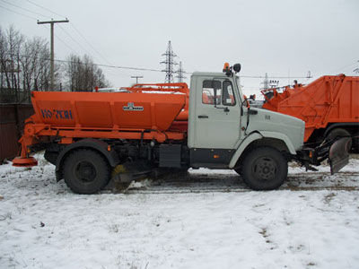

Основные технические характеристики
Базовое шасси | ЗиЛ-433362
Масса загружаемых материалов, кг | 6150
Вместимость, м³:
цистерны | 6,1
кузова пескоразбрасывателя | 3,1
Ширина рабочей зоны, м:
при мойке | 8,5
при поливке | 20
при работе щеткой | 2,5
при снегоочистке | 2,5
Распределение реагентов, м | 9
Давление создаваемое насосом, МПа | до 1,2
Плотность посыпки, г/ м²:
инертными материалами | 100-400
реагентами | 10-35
Габаритные размеры, мм:
длина с полив.оборудованием | 8600
длина с пескоразб. оборудованием | 9300
ширина | 3000
высота | 3000

Предназначена для круглогодичного использования по содержанию городских дорог с твердым покрытием. Машина КО-713 смонтирована на шасси ЗИЛ-433362, оборудованном кабиной ЗИЛ-4331, ЗИЛ-494560. Легкий монтаж оборудования позволяет комплектовать машину именно тем оборудованием, которое необходимо для выполнения определенного вида работ. На машине КО-713 привод всех рабочих органов оборудования гидромеханический. На машине монтируется плужное оборудование, позволяющее копировать неровности дорожного покрытия. Водяной насос установлен за кабиной на правом лонжероне шасси. Привод щетки и водяного насоса самостоятельный (раздельный). В летний период машина используется для мойки поливки дорожных покрытий, мойки прилотковой полосы. Машина может быть использована для поливки зеленых насаждений, а также в качестве дополнительного средства пожаротушения.
По желанию потребителя машина с поливомоечным оборудованием оснащается водооросительным устройством для снижения запыленности и загазованности воздушного пространства над проезжей частью дорог.
В зимний период машина с плужным и щеточным оборудованием используется для очистки дорожного полотна от свежевыпавшего снега.
Кроме того, машина КО-713 может быть использована для очистки промышленных, бытовых, ливневых и других трубопроводов от многолетних отложений различной плотности, отсоса различных видом материалов из труднодоступных мест (шахт, колодцев, скважин, емкостей-накопителей, котлованов и т.д.)

5. ОСНОВНЫЕ ТЕХНИЧЕСКИЕ ХАРАКТЕРИСТИКИ МАЛОГАБАРИТНОЙ УНИВЕРСАЛЬНОЙ ТРОТУАРОУБОРОЧНОЙ МАШИНЫ КО-718

Модель КО-718

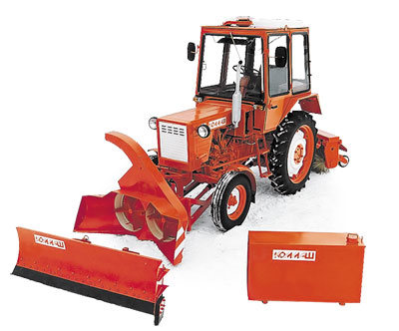

Основные технические характеристики
Модель | Подметально-уборочная КО-718
Базовое трактор | Т-30.69
Двигатель. | Д-21А1
Мощность двигателя,кВт(л.с.) | 19,5 (27)
Ширина рабочей зоны, м.
- щетки | 1,3
- плуга | 1,7
- распределит.оборудования | 1,3
- роторного оборудования | 1,5
Высота убираемого слоя снега, м. | 0,1-0,3
Дальность отбрасывания снега, м. | 2-10
Вместимость бака системы увлажнения, л. | 200
Вместимость бункера распределит. оборудования, м³. | 0,15
Плотность посыпки, г/м³. | 150-200

Машина тротуароуборочная универсальная на базе Т-30.69 - предназначена для содержания дорожек и тротуаров, имеющих асфальто-бетонное покрытие, используется для очистки улиц, тротуаров, дорог и стройплощадок от мусора, снега, песчаных наносов, оборудована подметальной щеткой сзади и отвалом спереди, заменяемым на фрезерно-роторный рабочий орган.

6. ОСНОВНЫЕ ТЕХНИЧЕСКИЕ ХАРАКТЕРИСТИКИ ОДНОКОВШОВОГО ПОГРУЗЧИКА ТО-49

Модель ТО-49

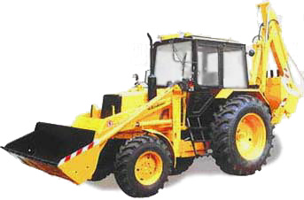
Основные технические характеристики
Двигатель | Д-243
Мощность двигателя, кВт (л.с.) | 60 (81)
Число передач КП (вперед/назад) | 18/4
Скорость передач (вперед/назад), км/ч | 1,89-33,4/3,98-8,97
Задний вал отбора мощности:
- независимый I, об/мин  - независимый II, об/мин  - синхронный, об/мин пути | 545  1000  3,5
Число выходов для дополнительных механизмов | 6
Масса эксплуатационная, кг | 3900
Габаритные размеры д/ш/в, мм | 7550/2180/3800
Тип оборудования | Погрузочный ковш, отвал, экскаваторная навеска
Тип управления | гидравлический
Масса с ковшом и отвалом, кг | 6250
Номинальная вместимость ковша, куб.м. | 0,6
Ширина режущей кромки ножа, мм | 1600
Высота погрузки, м | 2,7
Опрокидывающая нагрузка, кН | 15,6
Ширина отвала, мм | 2100
Высота отвала, мм | 650
Опускание отвала ниже поверхности колес, мм | 200

ТО-49 - универсальная машина. Выполняет погрузку сыпучих и кусковых строительных материалов, перемещает их на небольшие расстояния. Загружает и разгружает штучные и тарные грузы. Разрабатывает траншеи прямоугольного сечения под кабельные линии связи и под линии электропередач, под трубопроводы различного назначения и другие коммуникации. Погрузчик-экскаватор ТО-49 засыпает, разработанные траншеи и выполняет земляные работы.

7. ОСНОВНЫЕ ТЕХНИЧЕСКИЕ ХАРАКТЕРИСТИКИ ШНЕКОРОТОРНОГО СНЕГОПОГРУЗЧИКА СнП-18

Модель СнП-18
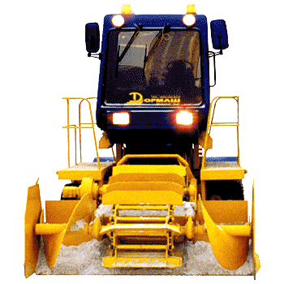

Основные технические характеристики
Производительность, м³/ч | до 600
Ширина очищаемой полосы, м | 2,60
Высота погрузки, м | 3,8...4,2
Вылет транспортера, м | не более 4,67
Базовое шасси, колесная формула | 4х2
Радиус поворота по краю лопаты, м | 8,0
Двигатель, тип, мощность, квт.(л.с.) | дизельный,  77 (105)
Привод рабочих органов | гидравлический
Габаритные размеры с оборудованием, мм
Длина | 10300
Ширина | 2680
Высота | 3450
Обслуживающий персонал, чел. | 1

Снегопогрузчик СнП-18, функционально представляющий собой шнекороторный снегоочиститель с ленточным транспортером, так же, как и другая снегоуборочная техника семейства СнП, предназначен для погрузки снега, скола и других сыпучих материалов в кузов автомобиля-самосвала через кабину или задний борт автомобиля.

8. ОСНОВНЫЕ ТЕХНИЧЕСКИЕ ХАРАКТЕРИСТИКИ МУСОРОВОЗА МСК-16-02

Модель МСК-16-02
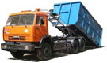
Машина для сменных кузовов предназначена для механизированной погрузки кузовов на себя, транспортировки и механизированного снятия их на землю, освобождения кузова от груза самосвальным способом.
Машина может быть использована для перевозки кузова для снега, сыпучих материалов, контейнера для мусора, пескоразбрасывающего оборудования и т.п.
Все модели оснащены гидросистемой, которая обеспечивает подъём и опускание кузова при работе в самосвальном режиме, а также подъём нижней рамы для перегруза. Загрузка кузова на машину и снятие его производится при помощи стальных тросов и лебёдки.

Базовое шасси: МАЗ-6303, КАМАЗ 65115-1095;
Грузоподъёмность, кг | 13 500
Масса спецоборудования, кг | 1700
Применяемый контейнер | К-20, К-27
Время смены кузова, не более, мин | 7
Габаритные размеры, мм
Длина | 8490
Ширина | 2500
Высота | 3175
Высота подъема контейнера | -

9. ОСНОВНЫЕ ТЕХНИЧЕСКИЕ ХАРАКТЕРИСТИКИ МУСОРОВОЗА МСК-6

Модель МСК-6
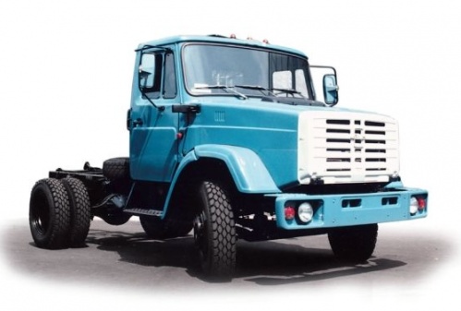
Машина для сменных кузовов предназначена для механизированной погрузки кузовов на себя, транспортировки и механизированного снятия их на землю, освобождения кузова от груза самосвальным способом. Машины, обозначенные буквой “А”, имеют дополнительную раму подъёма контейнера на высоту для пересыпания бытового мусора в контейнер большей ёмкости.
Машина может быть использована для перевозки кузова для снега, сыпучих материалов, контейнера для мусора, пескоразбрасывающего оборудования и т.п.
Все модели оснащены гидросистемой, которая обеспечивает подъём и опускание кузова при работе в самосвальном режиме. Загрузка кузова на машину и снятие его производится при помощи стальных тросов и лебёдки.

Базовое шасси: ЗИЛ 433362 (432932), ГАЗ 3307
Грузоподъёмность, кг | 5930
Масса спецоборудования, кг | 1200
Применяемый контейнер | К-6, К-12, К-14
Время смены кузова, не более, мин | 5.5
Габаритные размеры, мм
Длина | 6200
Ширина | 2500
Высота | 2400

10. ОСНОВНЫЕ ТЕХНИЧЕСКИЕ ХАРАКТЕРИСТИКИ ВАКУУМНОЙ МАШИНЫ КО-520

Модель КО-520
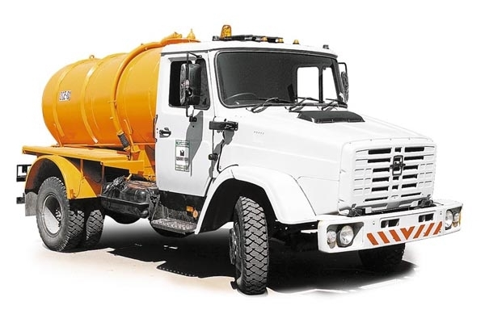
Предназначена для вакуумной очистки выгребных ям и колодцев от жидких отходов и воды (-20°С +40°С), не содержащих горючих и взрывоопасных веществ, и последующей их транспортировки к месту утилизации.
Оборудование машины состоит из следующих основных узлов: цистерна; вакуумный насос с приводом; трубопровод; электрооборудование; площадки с боковой защитой; дополнительное оборудование. Принцип работы машины — вакуумный насос создает разрежение в цистерне, жидкие отходы по всасывающему шлангу поступают в цистерну до полной загрузки. Выгрузка цистерны производится принудительно или самотеком. Машина оборудована сигнально-предохранительным устройством для предотвращения переполнения цистерны.

Основные технические характеристики
базовое шасси | ЗИЛ-433362 Е3
мощность двигателя, кВт | 110
местимость цистерны, м³ | 5
глубина очищаемой ямы, м | 4
производительность вакуум-насоса, м³/ч | 360
максимальное разрежение в цистерне, МПа | 0,08
время наполнения цистерны, мин | 5-7
полная масса, кг | 11 000
габаритные размеры, мм:
- длина | 7 600
- ширина | 2 500
- высота | 2 850

11. ТЕХНИЧЕСКИЕ ОПИСАНИЯ ТУАЛЕТНЫХ КАБИН И ТУАЛЕТНОГО МОДУЛЯ
Техническое описание туалетных кабин.
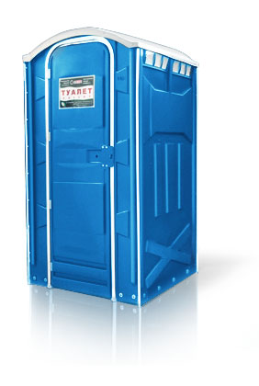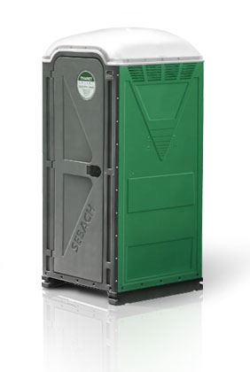
Техническое описание мобильной туалетной кабины (МТК)
Тип МТК | 1 | 2
Габаритные размеры, мм | 1100*1100*2300 | 1200*1200*2400
Вес, кг | 90 | 100
Объем бака-накопителя, л | 227 | 275

Техническое описание туалетного модуля.
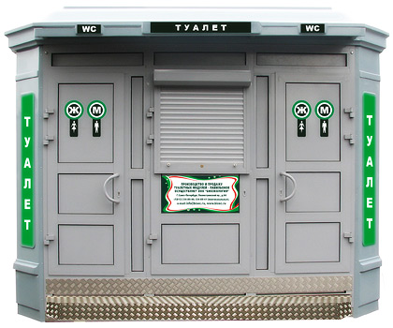
Модульный туалет павильонного типа, габаритные размеры 4176*1850*3043. Состав помещений: две туалетные кабины площадью не менее 1,8 м² и одно помещение для служебного персонала 1,5 м².
В туалетных кабинах устанавливается сантехническое оборудование: унитаз, раковина с краном для мытья рук.
Частью пола является приемный резервуар V = 1,5 м³, куда осуществляется сбор отходов в процессе эксплуатации. Под крышей расположен резервуар для воды V = 0,6 м³. Все баки обшиты утеплителем – пенопласт, стекловата. В конструкции туалета может быть предусмотрена возможность установки и подключения к инженерным сетям канализации и водопровода.

12. ОБРАЗЦЫ КОНТЕЙНЕРНЫХ ПЛОЩАДОК ДЛЯ СБОРА ОТХОДОВ

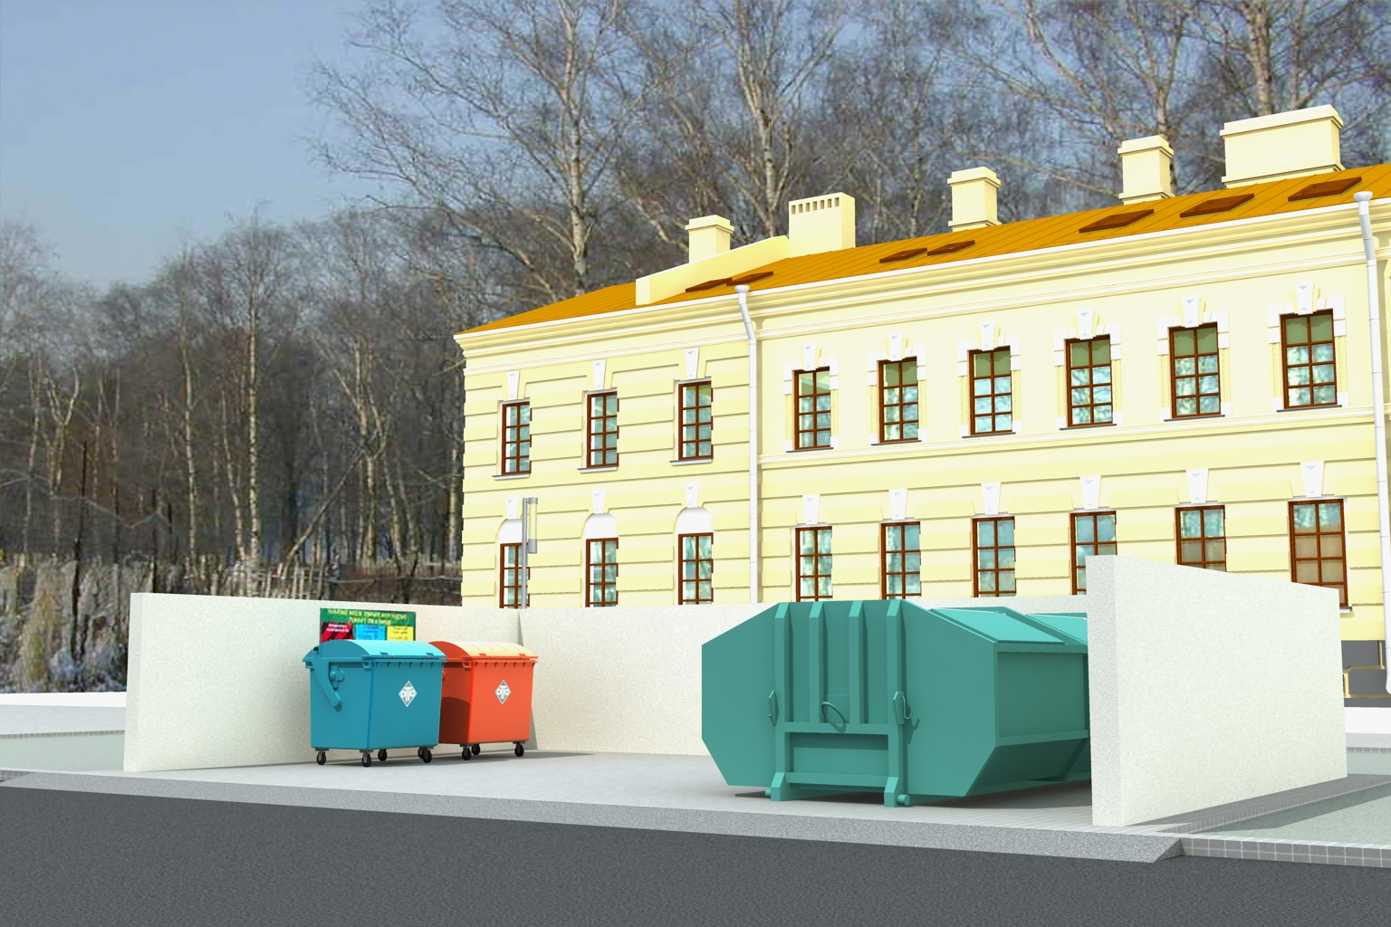
Рис. 1. Образец контейнерной площадки для сбора ТБО

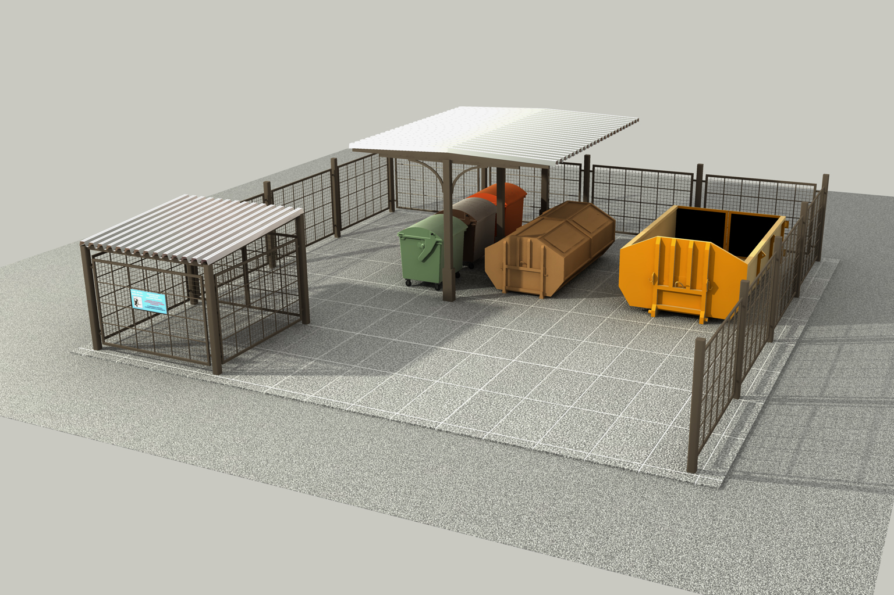
Рис. 2. Образец контейнерной площадки для сбора ТБО
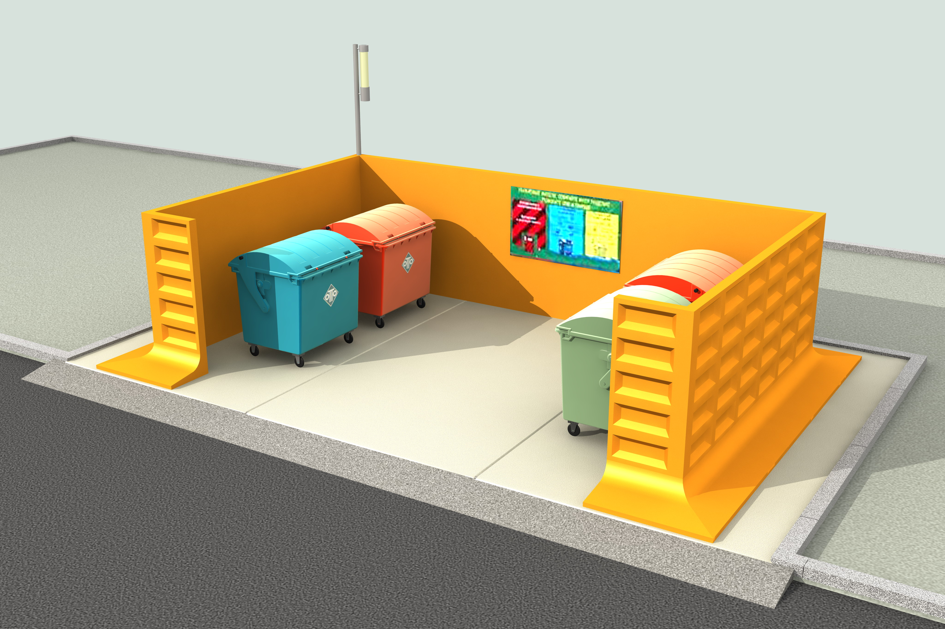
Рис. 3. Образец контейнерной площадки для сбора ТБО

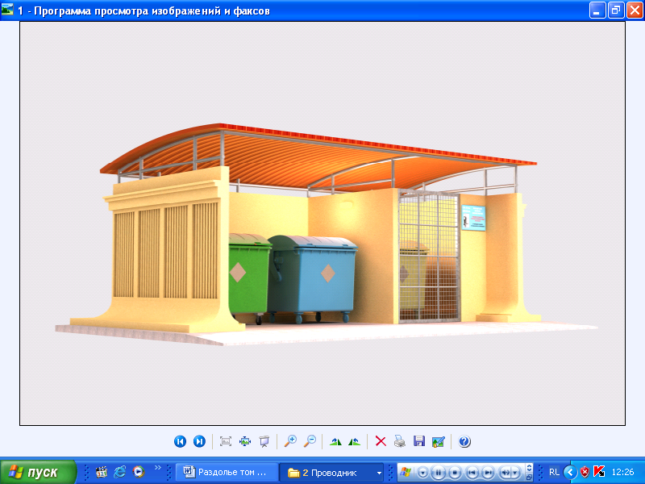
Рис. 4. Образец контейнерной площадки для сбора ТБО

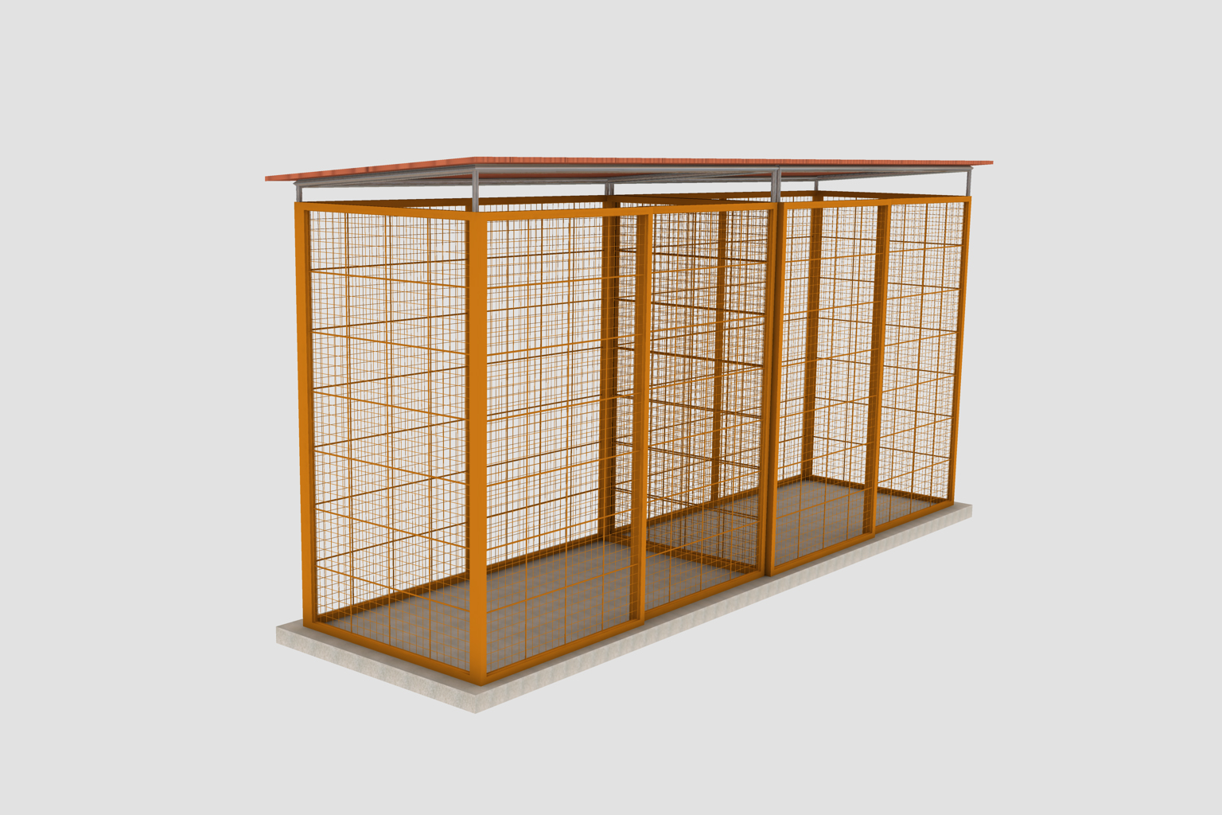
Рис. 5. Образец площадки для бесконтейнерной системы сбора ТБО

